1 | SQL Workshop – RESTful Services
2 | Create Module  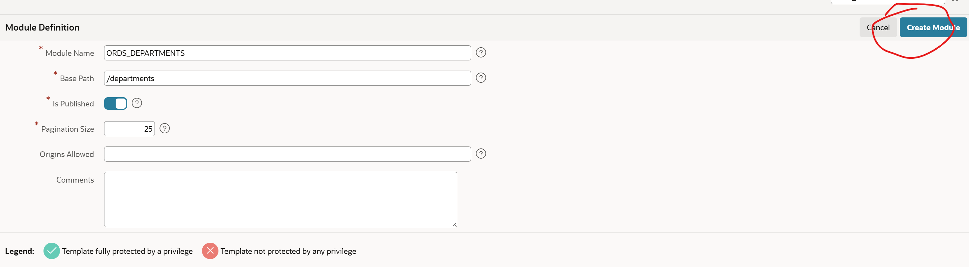
3 | Create Template  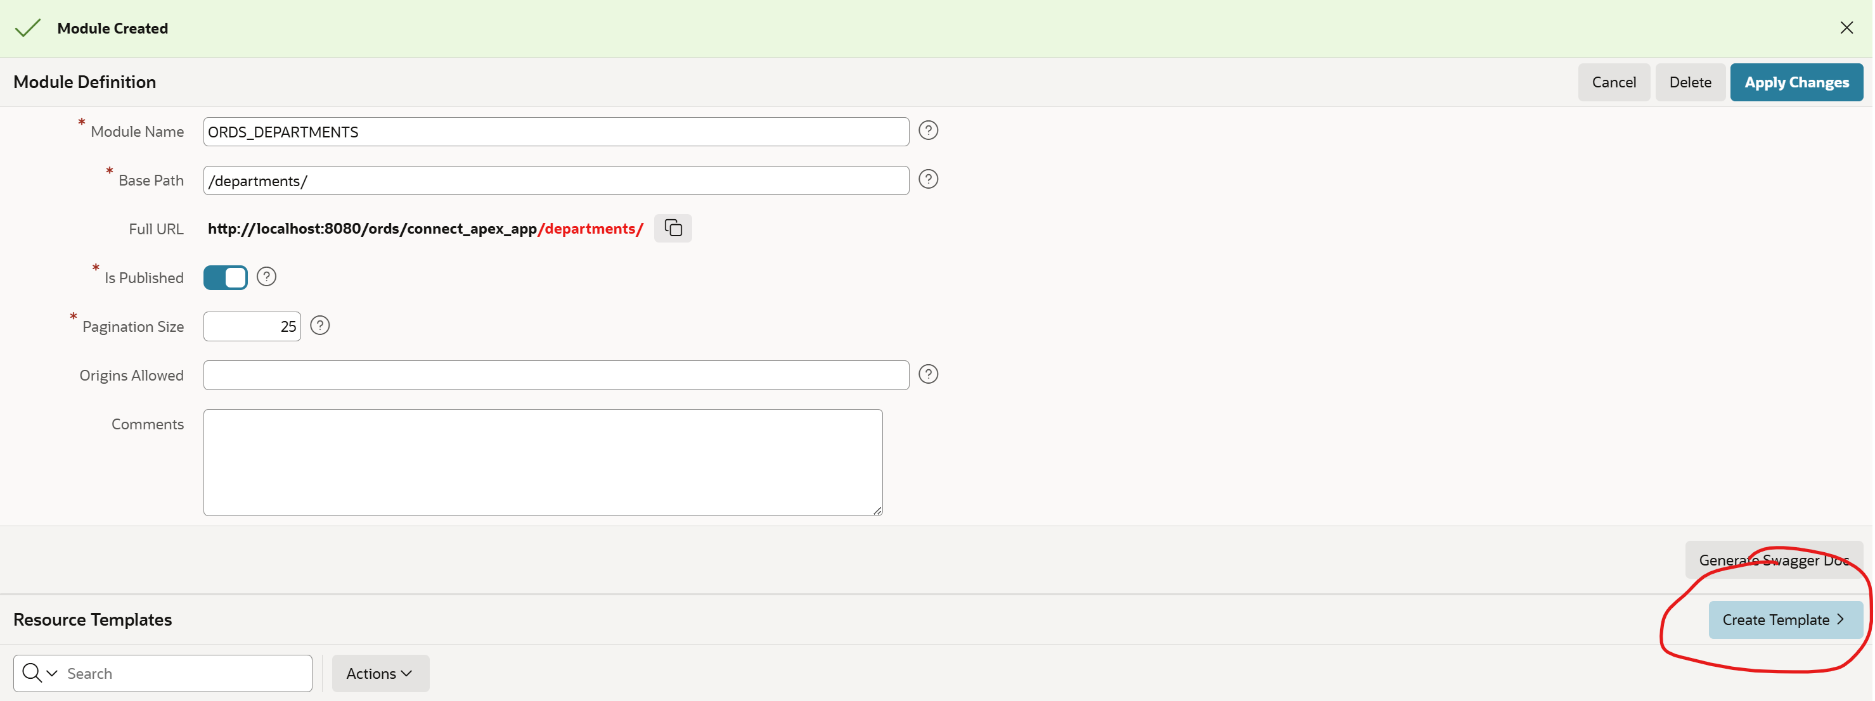
4 | 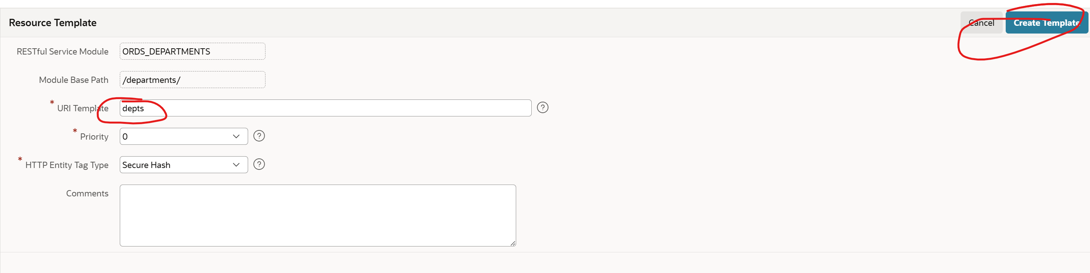
5 | Create Handler  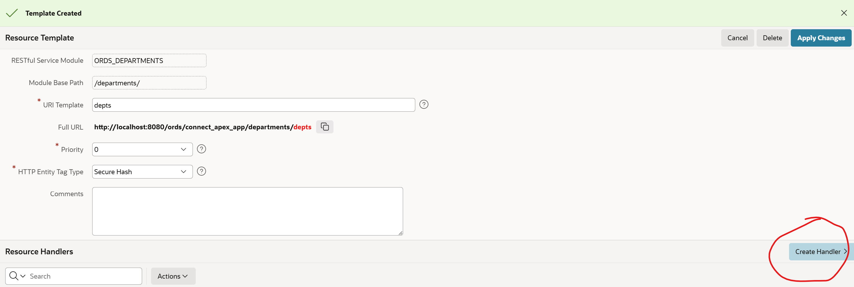
6 | 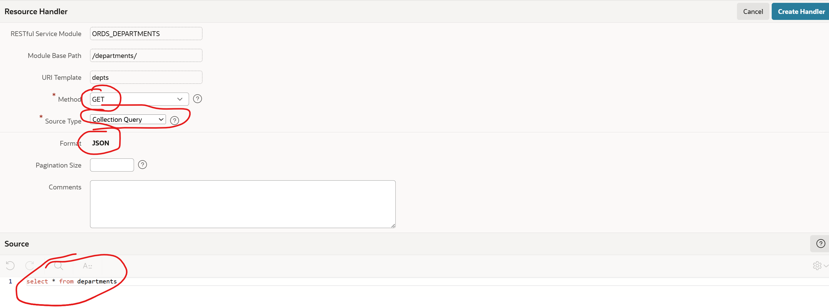
7 | Wrzuć ten link do przeglądarki  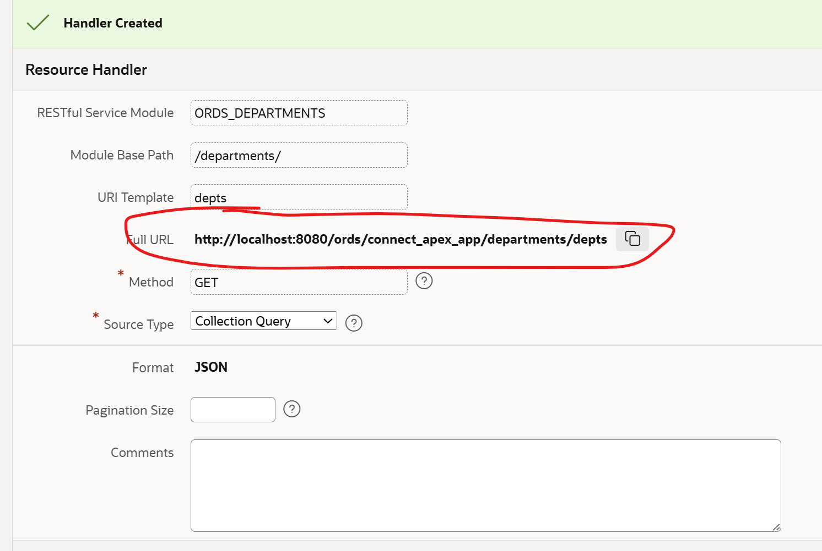  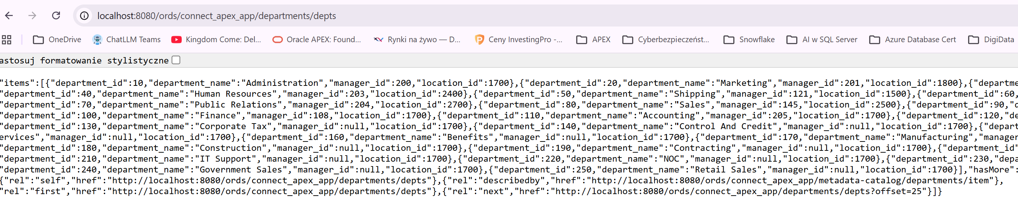
8 | Apply changes  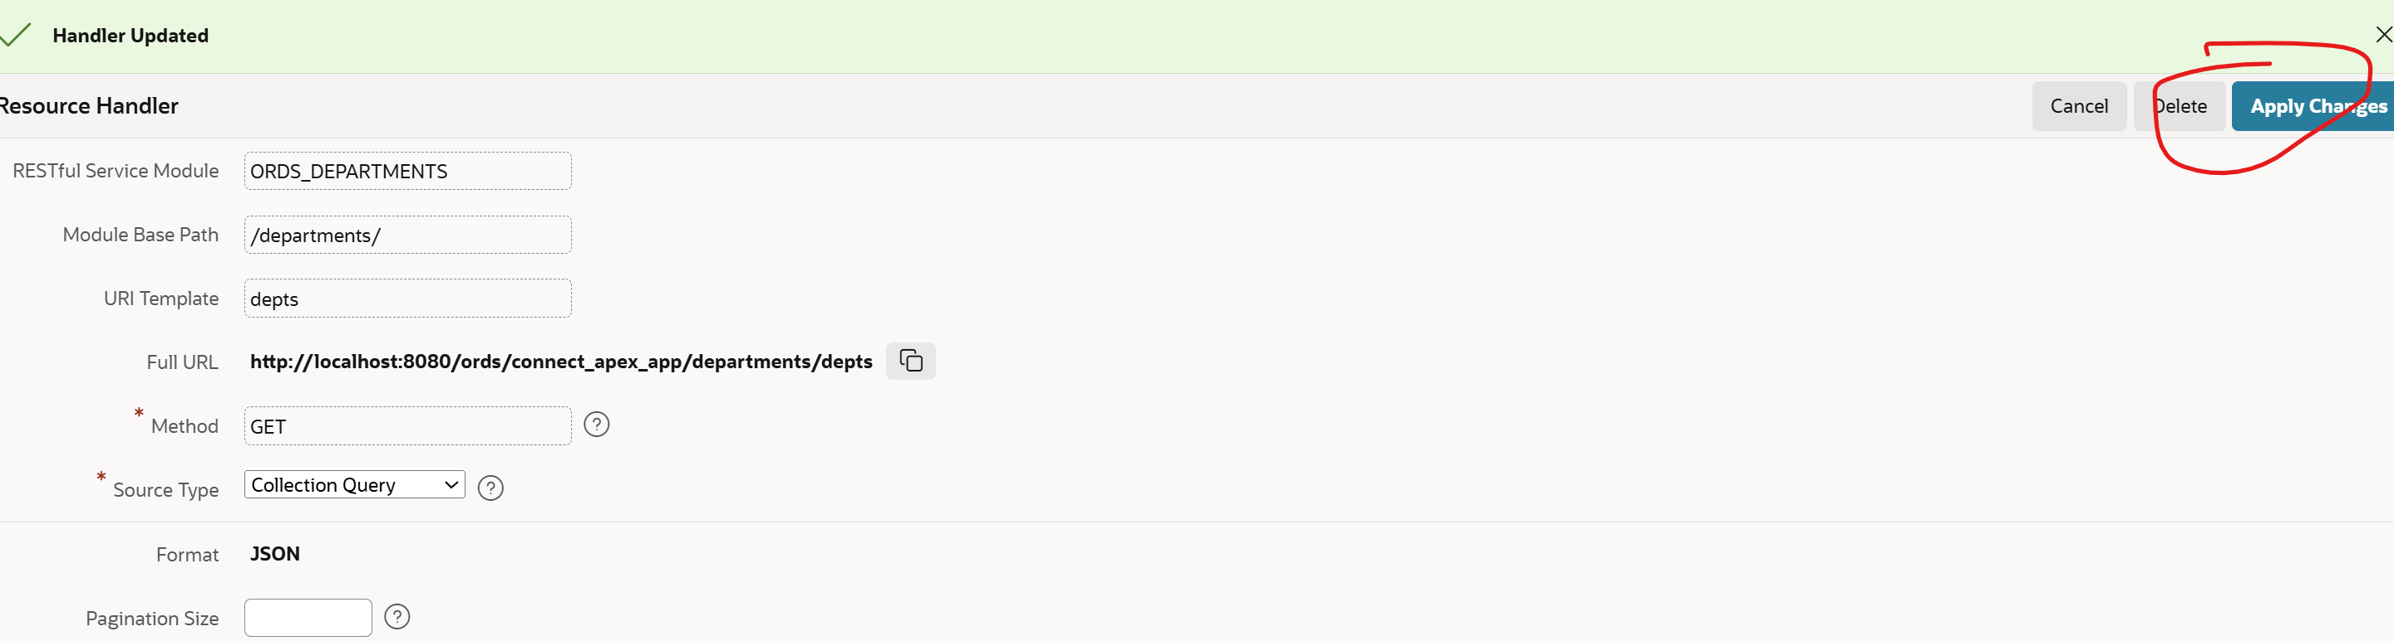
9 | Tworzymy aplikację i do Shared Components -> REST Data Sources -> Create  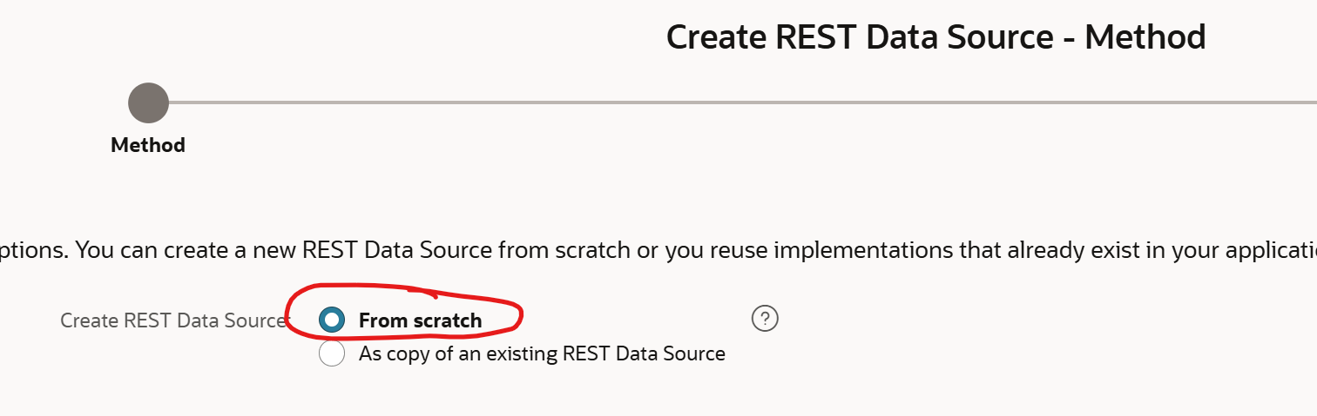  Link ze stworzonego modułu  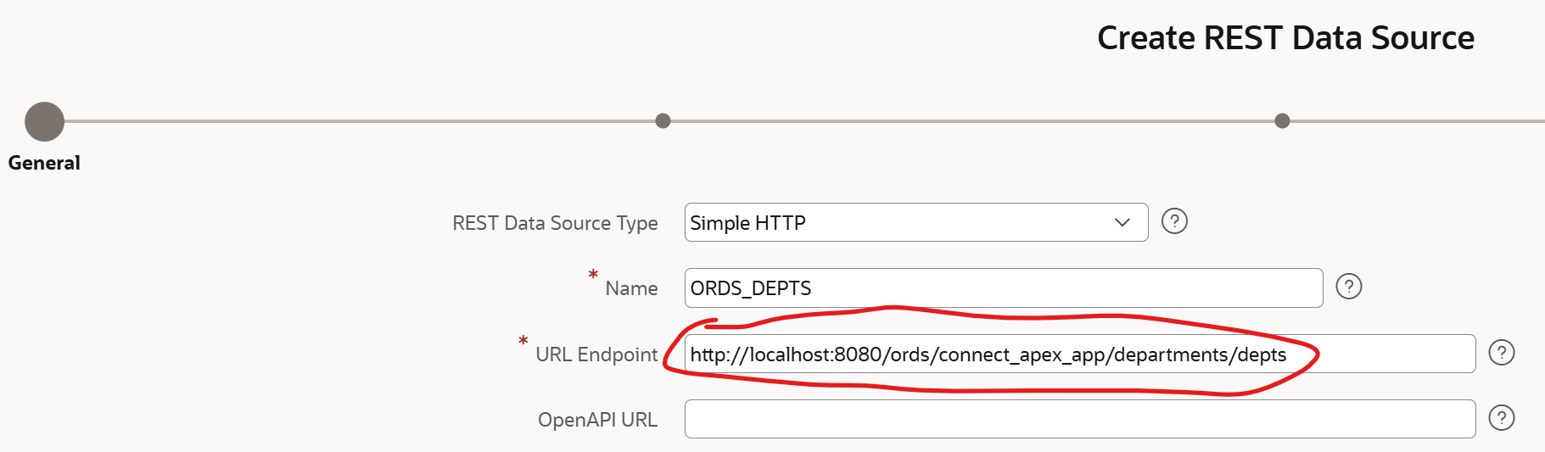  Tutaj nic nie zmieniamy w następnym kroku też nie aż do DISCOVER  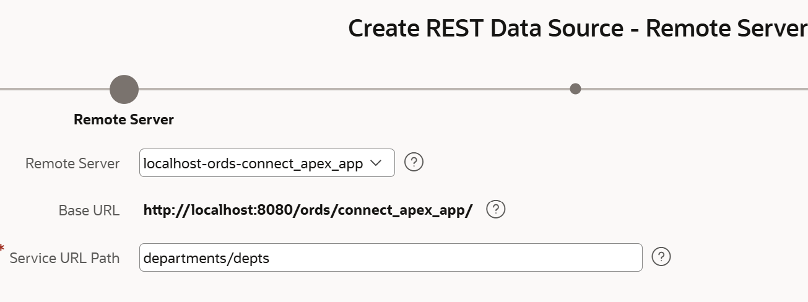  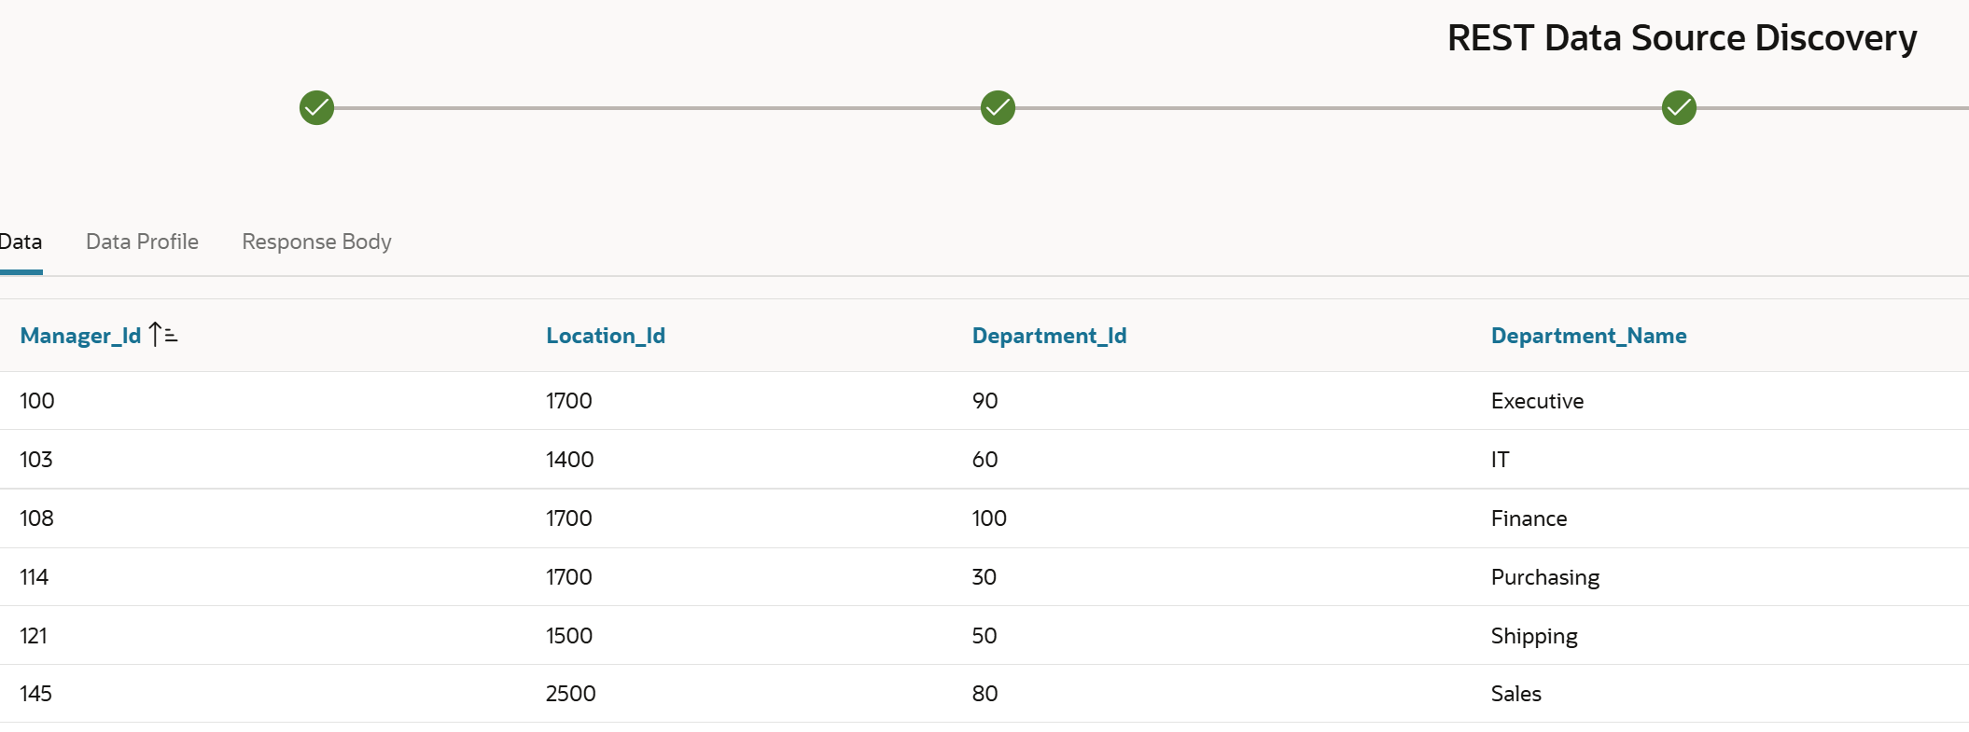
10 | Tworzymy stronę z klasycznym raportem  